**LỜI NÓI ĐẦU**

*Hiện nay,công nghệ thông tin được xem là ngành mũi nhọn của các quốc gia,đặc biệt là các quốc gia đang phát triển,tiến hành công nghiệp hóa hiện đại hóa như ở nước ta.Sự bùng nổ thông tin và sự phát triển mạnh mẽ của công nghệ kỹ thuật số,yêu cầu muốn phát triển thì phải tin học hóa vào các ngành,các lĩnh vực.*

*Cùng với sự phát triển nhanh chóng về phần cứng máy tính, các phần mềm càng trở nên đa dạng,phong phú,hoàn thiện hơn và hỗ trợ hiệu quả cho con người. Các phần mềm hiện nay ngày càng mô phỏng rất nhiều nghiệp vụ khó khăn hỗ trợ cho người dùng thuận tiện sử dụng, thời gian xử lý nhanh chóng và một số nghiệp vụ tự động hóa cao.*

*Do vậy mà trong việc phát triển phần mềm,sự đòi hỏi không chỉ là chính xác,xử lý được nhiều nghiệp vụ thực tế mà còn phải đáp ứng các yêu cầu khác như về tốc độ,giao diện thân thiện,mô hình hòa thực tế vào máy tính để người sử dụng tiện lợi,quen thuộc tính tương thích cao… Các phần mềm giúp tiết kiệm lớn một lượng lớn thời gian,công sức của con người,tăng độ chính xác và hiệu quả trong công việc.*

- - - - - - **🙡** **🙡** - - - - - -

*Trong quá trình học tập và nghiên cứu,nhóm chúng em còn hạn chế về kiến thức thực tế vì vậy còn rất nhiều thiếu sót và chưa được hoàn thiện đầy đủ. Nhóm em xin đặc biệt chân thành cảm ơn Ts.Trần Khánh Dung đã tận tình giúp đỡ nhóm em trong việc tìm tài liệu tham khảo cũng như trong quá trình hoàn thành đồ án này.Chúng em mong Cô và các bạn bổ sung góp ý để hệ thống được hoàn chỉnh hơn .*

*Để vẽ hệ thống UML nhóm chúng em sử dụng phần mềm Visual Paradigm 12.0.*

Hà Nội , ngày 16-12-2015

**CHƯƠNG I. Tổng quan**

**I. Mô tả hệ thống**

**-** Quản lý Khách sạn bao gồm: Quản Lý Khách, Quản Lý Phòng, Quản lý Dịch Vụ, Quản Lý Đặt Phòng, Quản Lý Thuê Phòng, Quản Lý Sử Dụng Dịch Vụ, Thống Kê Báo Cáo

**II. Thực trạng**

- Những vẫn đề cơ bản trongquản lí khách sạn chưa được giải quyết, lưu trữ dữ liệu và xử lý chưa được gọn gàng sạch đẹp.

**CHƯƠNG II. Phân tích thiết kế**

**I. Giới thiệu UML**

* 1. *-* ***Mô hình hóa hệ thống phần mềm:***

Như đã trình bày ở phần trước, mục tiêu của giai đoạn phân tích hệ thống là sản xuất ra một mô hình tổng thể của hệ thống cần xây dựng. Mô hình này cần phải được trình bày theo hướng nhìn (View) của khách hàng hay người sử dụng và làm sao để họ hiểu được. Mô hình này cũng có thể được sử dụng để xác định các yêu cầu của người dùng đối với hệ thống và qua đó giúp chúng ta đánh giá tính khả thi của dự án.

Ngôn ngữ mô hình hóa thống nhất (Unifield Modeling Language – UML) là một ngôn ngữ để biểu diễn mô hình theo hướng đối tượng được xây dựng bởi ba tác giả trên với chủ đích là:

▪ Mô hình hoá các hệ thống sử dụng các khái niệm hướng đối tượng.

▪ Thiết lập một kết nối từ nhận thức của con người đến các sự kiện cần mô hình

hoá.

▪ Giải quyết vấn đề về mức độ thừa kế trong các hệ thống phức tạp, có nhiều

ràng buộc khác nhau.

▪ Tạo một ngôn ngữ mô hình hoá có thể sử dụng được bởi người và máy.

**1.2** *-* ***Sử dụng UML để PTTKHT***

UML có thể được sử dụng trong nhiều giai đoạn, từ phát triển, thiết kế cho tới thực hiện và bảo trì. Vì mục đích chính của ngôn ngữ này là dùng các biểu đồ hướng đối tượng để mô tả hệ thống nên miền ứng dụng của UML bao gồm nhiều loại hệ thống khác nhau

Sử dụng UML để PTTKHT cần thực hiện các bước sau:

**Bước 1: +**Xác định tất cả các tác nhân của hệ thống (có cả mô tả)

+Xác định các phân hệ (Use Case tổng quát) của hệ thống

+Vẽ biểu đồ Use Case mức tổng quát bao gồm tất cả các actor và các Use Case chi tiết và quan hệ giữa chúng.

**Bước 2:+** Xác định các Use Case chi tiết của từng Use Case tổng quát.

+ Vẽ biểu đồ Use Case chi tiết cho từng Use Case tổng quát.

**Bước 3:** Xây dựng đặc tả , mô tả các chức năng bằng lời.

**Bước 4:** Một biểu đồ tuần tự mô hình hóa sự cộng tác của các đối tượng dựa trên sự tuần tự về thời gian. Nó cho thấy cách các đối tượng tương tác với nhau như thế nào trong một kịch bản cụ thể của Use Case.

**Bước 5:** Với mỗi một Use Case tổng thể căn cứ vào tất cả các sequence của các Use Case chi tiết, xác định các lớp boundary, control, entity, thuộc tính, phương thức của mỗi loại lớp và quan hệ giữa chúng. Tất cả các lớp của một Use Case tổng thể cho vào một biểu đồ lớp.

**Bước 6:** Tập hợp tất cả các lớp thực thể, xác định mối quan hệ, lực lượng giữa chúng cho vào một biểu đồ lớp gọi tên là biểu đồ lớp thực thể của toàn hệ thống .

**Bước 7:** Với mỗi một Use Case chi tiết vẽ một biểu đồ hoạt động mô tả lại tất cả các luồng điều kiện có thể có ừ khi bắt đầu đến khi kết thúc Use Case.

**Bước 8:** Với những hành vi và đối tượng xuất hiện trong biểu đồ hoạt động nhưng không có mặt trong biểu đồ tuần tự cần xem xét chúng để cập nhật biểu đồ lớp (thêm lớp hoặc thêm phương thức / thuộc tính của lớp).

**II. Phân tích yêu cầu**

***2.1 Xác định các tác nhân.***

Qua quá trình tìm hiểu và khảo sát thực tế, xem xét đến quan hệ và tác động của **HỆ THỐNG** **QUẢN LÝ KHÁCH SẠN** ta xác định được các tác nhân có tương tác với hệ thống đó là:

***Nhân Viên:***Tác nhân này là bộ phận quản lý khách sạn hệ thống để cập nhật phòng, cập nhật khách,cập nhật dịch vụ

* 1. ***Xác định usecase.***
* Quản lí khách:
* Thêm khách: nhân viên có thể thêm mới khách
* Sửa thong tin khách: sửa thông tin khách khi có thay đổi
* Xóa khách: xóa khách trong trường hợp được yêu cầu
* Tìm kiếm khách: tìm kiếm thông tin về khách đó
* Quản lí phòng:
* Thêm phòng: Nhân viên có thể them phòng mới
* Sửa phòng: trong quá trình thêm điểm có thể xảy ra lỗi hoặc có sự sai sót nên phải cho phép nv sửa
* Xóa phòng: xóa phòng khi phòng không còn nữa
* Tìm kiếm phòng: tìm kiếm thông tin phòng đó
* Quản lý Dịch Vụ:
* Thêm dịch vụ: them dịch vụ mới
* Sửa dịch vụ: sửa thông tin dịch vụ đó
* Xóa dịch vụ: xóa thông tin về dịch vụ
* Tìm kiếm dịch vụ: tìm kiếm thông tin về dịch vụ đó
* Quản lí sử dụng dịch vụ:
* Thêm sử dụng dịch vụ: thêm sử dụng dịch vụ mới khi khách yêu cầu
* Sửa sử dụng dịch vụ: sửa thông tin sử dụng dịch vụ
* Quản lí đặt phòng:
* Thêm đặt phòng: thêm phòng mới khi khách yêu cầu
* Sửa đặt phòng: sửa thông tin phòng
* Quản lí thuê phòng:
* Thêm thuê phòng: thêm thuê phòng mới khi khách yêu cầu
* Sửa thuê phòng: sửa thông tin thuê phòng
* Thống Kê Báo Cáo:

+Báo Cáo Doanh Thu

+Thống Kê Phòng Trống

+Thống Kê Khách Đang Thuê Phòng

**III. Phân tích thiết kế hệ thống .**

* 1. ***Xây dựng biểu đồ use case.***

Một biểu đồ Use case chỉ ra một số lượng các tác nhân ngoại cảnh và mối liên kết của chúng đối với Use case mà hệ thống cung cấp (nhìn hình 3.2). Một Use case là một lời miêu tả của một chức năng mà hệ thống cung cấp. Lời miêu tả Use case thường là một văn bản tài liệu,

nhưng kèm theo đó cũng có thể là một biểu đồ hoạt động. Các Use case được miêu tả duy nhất theo hướng nhìn từ ngoài vào của các tác nhân (hành vi của hệ thống theo như sự mong đợi của người sử dụng), không miêu tả chức năng được cung cấp sẽ hoạt động nội bộ bên trong hệ thống ra sao. Các Use case định nghĩa các yêu cầu về mặt chức năng đối với hệ thống.

3.1.1 Biểu đồ use case của toàn hệ thống

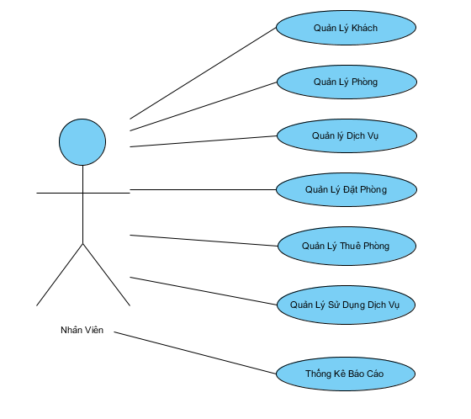

3.1.2 Biểu đồ use case chi tiết cho chức năng Quản lí khách

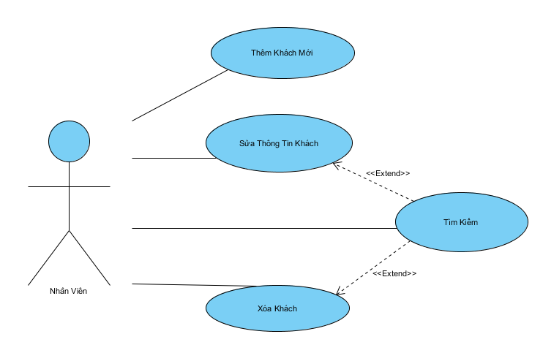

3.1.3 Biểu đồ use case chi tiết cho chức năng Quản lí phòng

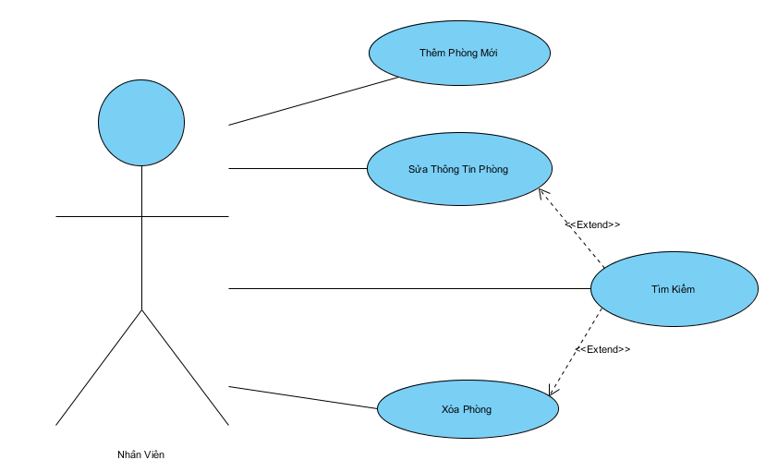

3.1.4 Biểu đồ use case cho Quản lí đặt phòng

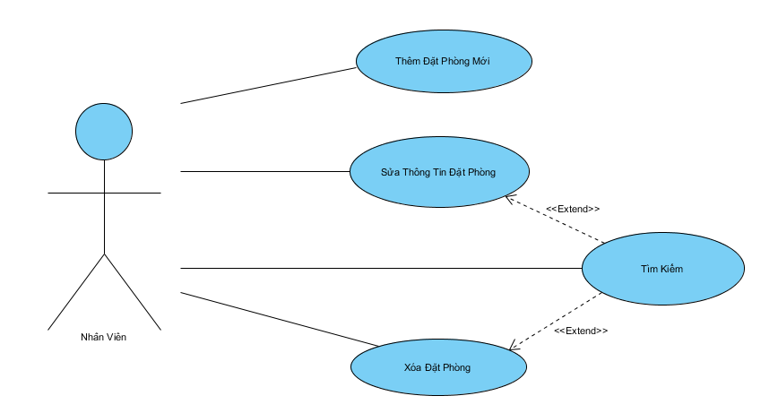

3.1.5 Biểu đồ use case chi tiết cho chức năng Quản lí dịch vụ

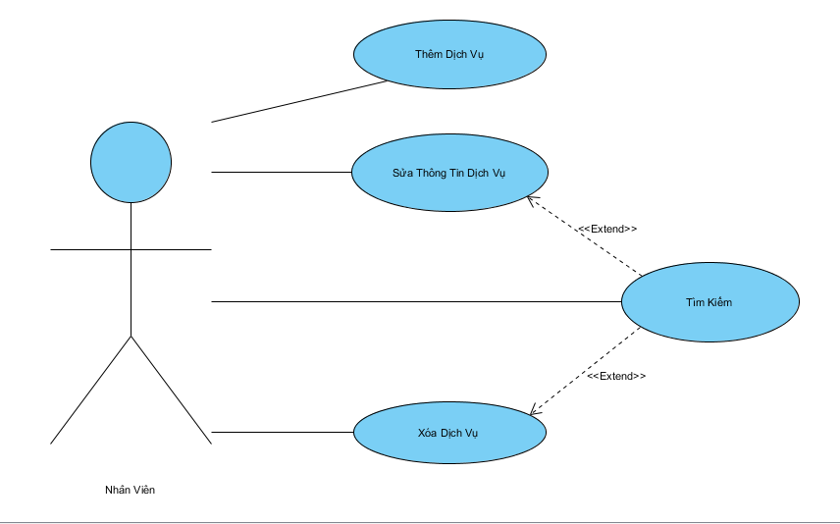

3.1.6 Biểu đồ use case chi tiết cho chức năng Quản Lý Thuê Phòng

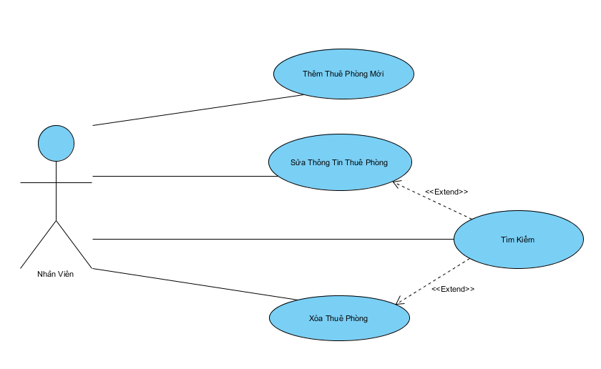

3.1.7 Biểu đồ use case chi tiết cho chức năng Quản Lý Sử Dụng Dịch Vụ

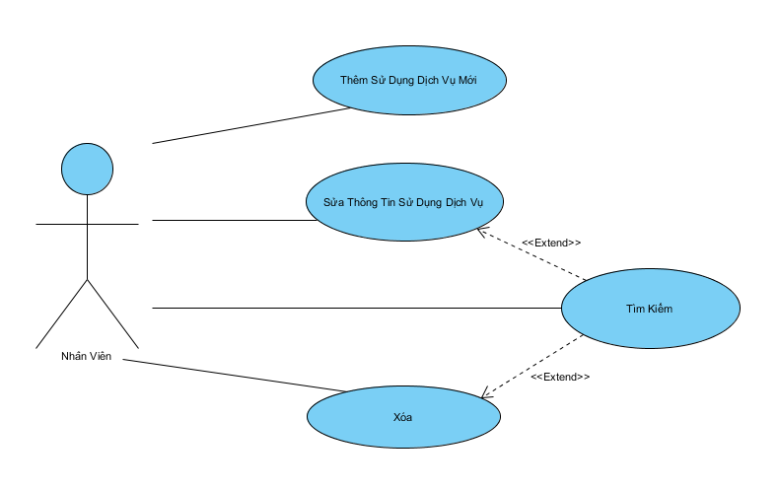

3.1.7 Biểu đồ use case chi tiết cho chức năng Thống Kê Báo Cáo

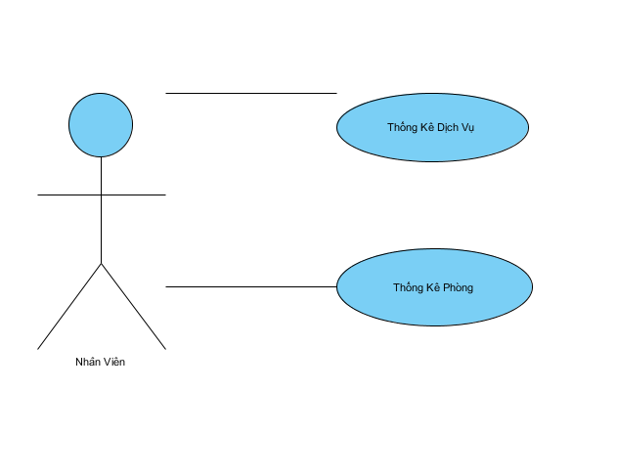

3.3 **Xây dựng biểu đồ Sequence**

Một biểu đồ trình tự chỉ ra một cộng tác động giữa một loạt các đối tượng. Khía cạnh quan trọng của biểu đồ này là chỉ ra trình tự các thông điệp (message) được gửi giữa các đối tượng. Nó cũng chỉ ra trình tự tương tác giữa các đối tượng, điều sẽ xảy ra tại một thời điểm cụ thể nào đó trong trình tự thực thi của hệ thống. Các biểu đồ trình tự chứa một loạt các đối tượng được biểu diễn bằng các đường thẳng đứng. Trục thời gian có hướng từ trên xuống dưới trong biểu đồ, và biểu đồ chỉ ra sự trao đổi thông điệp giữa các đối tượng khi thời gian trôi qua. Các thông điệp được biểu diễn bằng các đường gạch ngang gắn liền với mũi tên (biểu thị thông điệp) nối liền giữa những đường thẳng đứng thể hiện đối tượng. Trục thời gian cùng những lời nhận xét khác thường sẽ được đưa vào phần lề của biểu đồ.

3.3.1 Biểu đồ sequence của chức năng Quản lí Khách

3.3.1.1 Biểu đồ sequence của chức năng Thêm khách

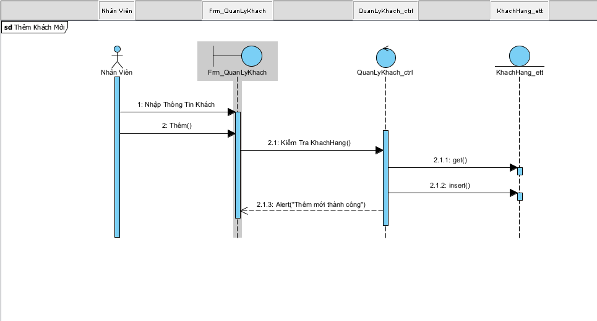

3.3.1.2 Biểu đồ sequence của chức năng Sửa Khách

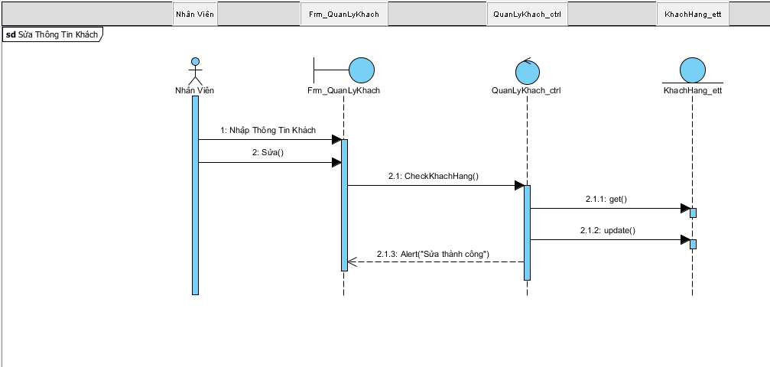

3.3.1.3 Biểu đồ sequence của chức năng Xóa khách

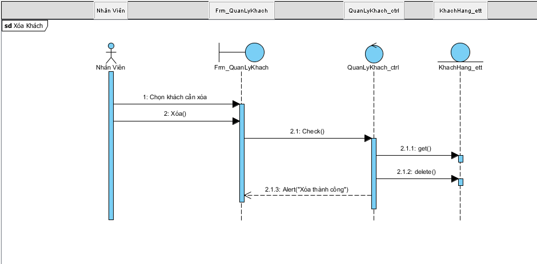

3.3.1.4 Biểu đồ sequence của chức năng Tìm kiếm Khách

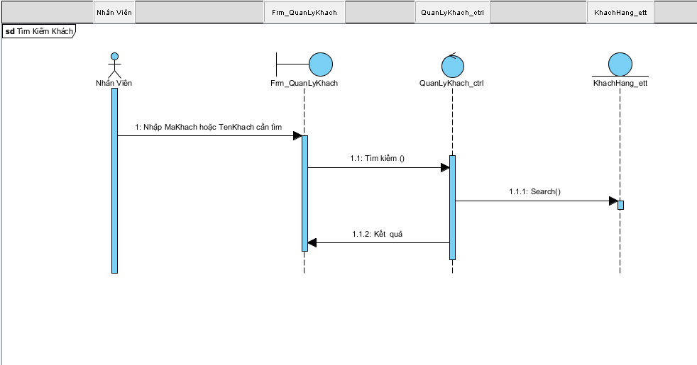

3.3.2 Biểu đồ sequence của chức năng Quản lí Phòng

3.3.2.1 Biểu đồ sequence của chức năng Thêm Phòng

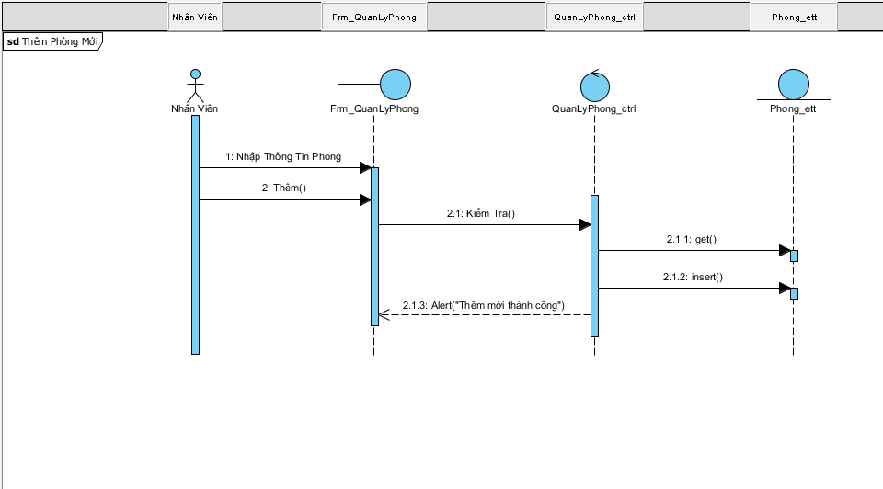

3.3.2.2 Biểu đồ sequence của chức năng Sửa phòng

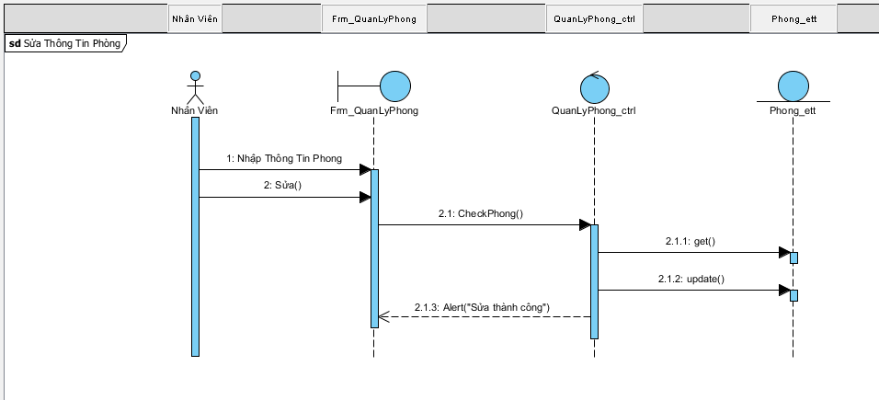

3.3.2.3 Biểu đồ sequence của chức năng Xóa Phòng

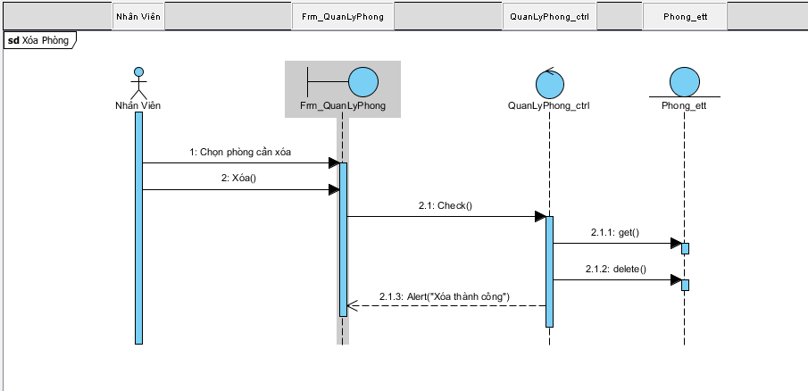

3.3.2.4 Biểu đồ sequence của chức năng Tìm kiếm phòng

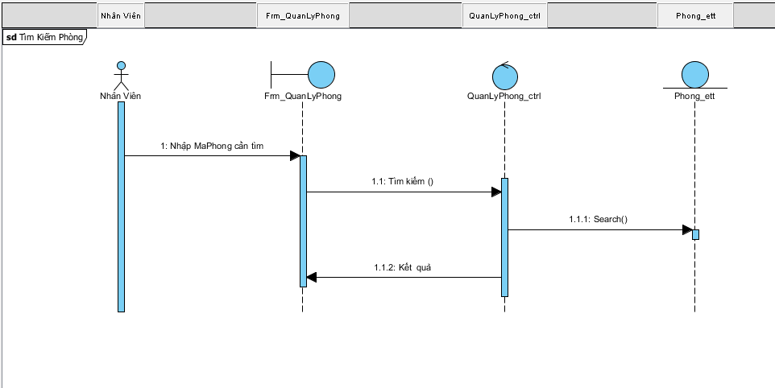

3.3.3 Biểu đồ Sequence cho chức năng Quản lý Dịch Vụ

3.3.3.1 Biểu đồ Sequence cho chức năng Thêm Dịch Vụ

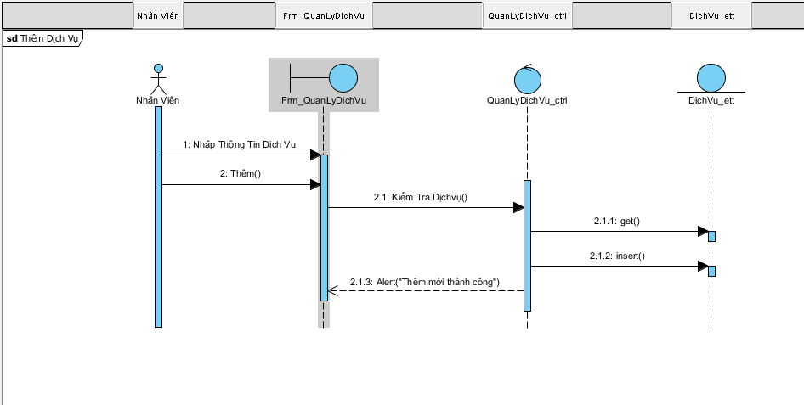

3.3.3.2 Biểu đồ Sequence cho chức năng Sửa Dịch Vụ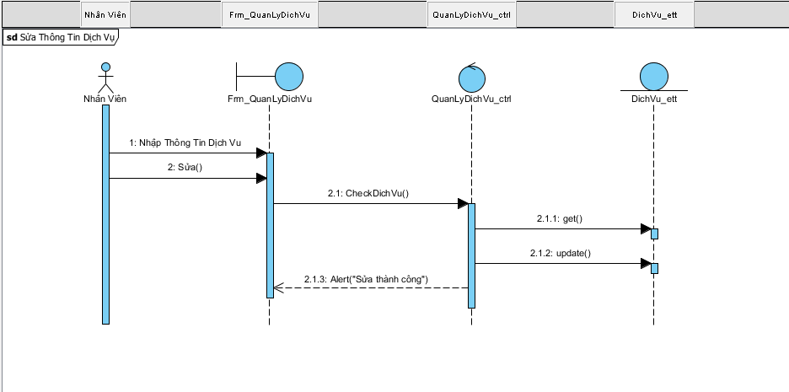

3.3.3.3 Biểu đồ Sequence cho chức năng Xóa Dịch Vụ

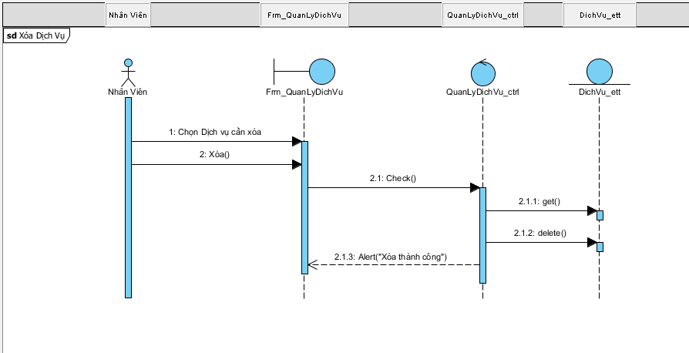

3.3.3.4 Biểu đồ Sequence cho chức năng Tìm kiếm Dịch Vụ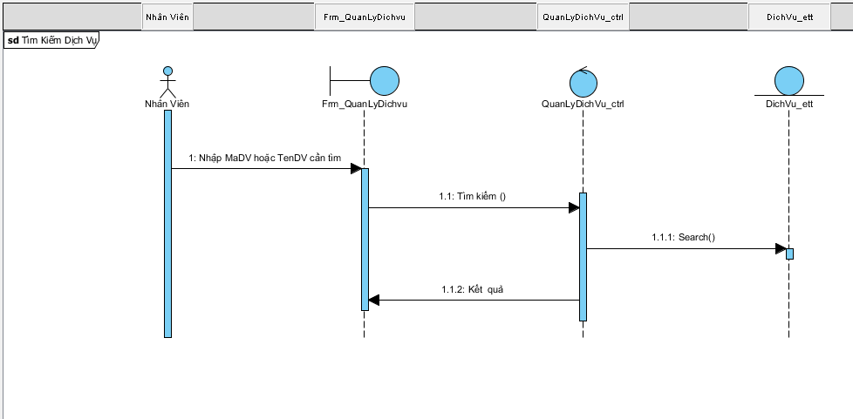

3.3.4 Biểu đồ Sequence cho chức năng Quản Lý Đặt Phòng

3.3.4.1 Biểu đồ Sequence cho chức năng Thêm Đặt Phòng

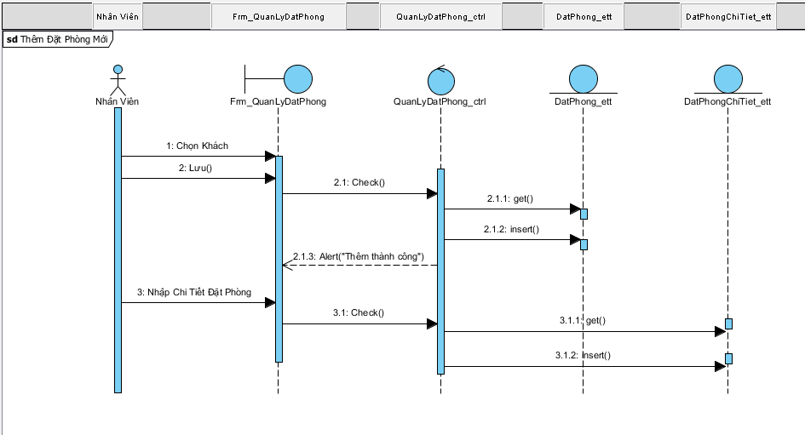

3.3.4.2 Biểu đồ Sequence cho chức năng Sửa Đặt Phòng

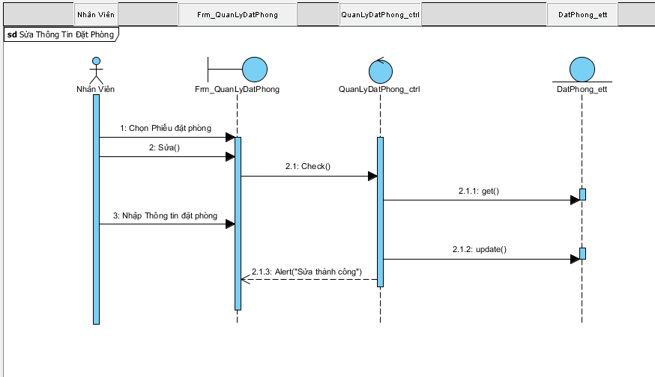

3.3.5 Biểu đồ Sequence cho chức năng Quản Lý Thuê Phòng

3.3.5.1 Biểu đồ Sequence cho chức năng Thêm Thuê Phòng

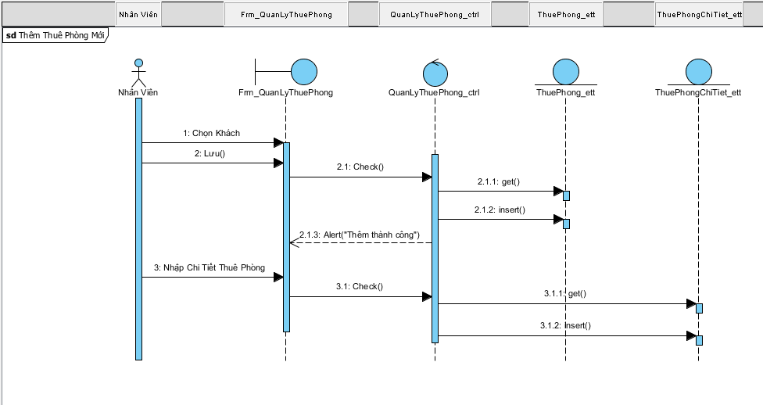

3.3.5.2 Biểu đồ Sequence cho chức năng Sửa thuê Phòng

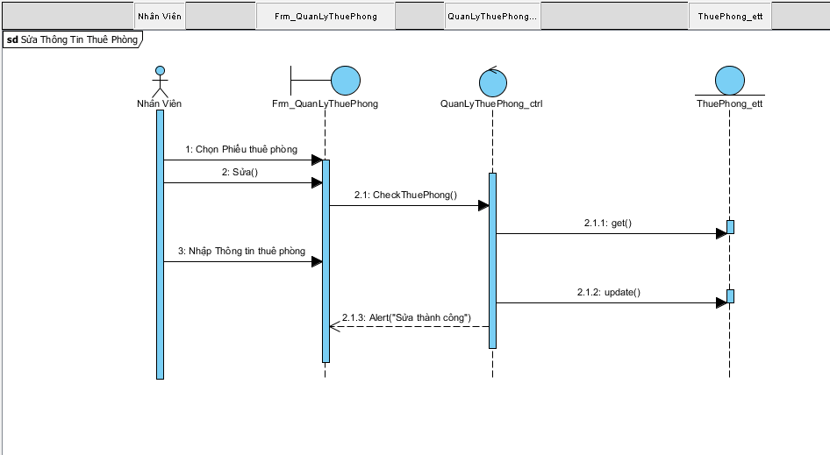

3.3.6 Biểu đồ Sequence cho chức năng Quản Lý Sử Dụng Dịch Vụ

3.3.6.1 Biểu đồ Sequence cho chức năng Thêm Sử Dụng Dịch Vụ

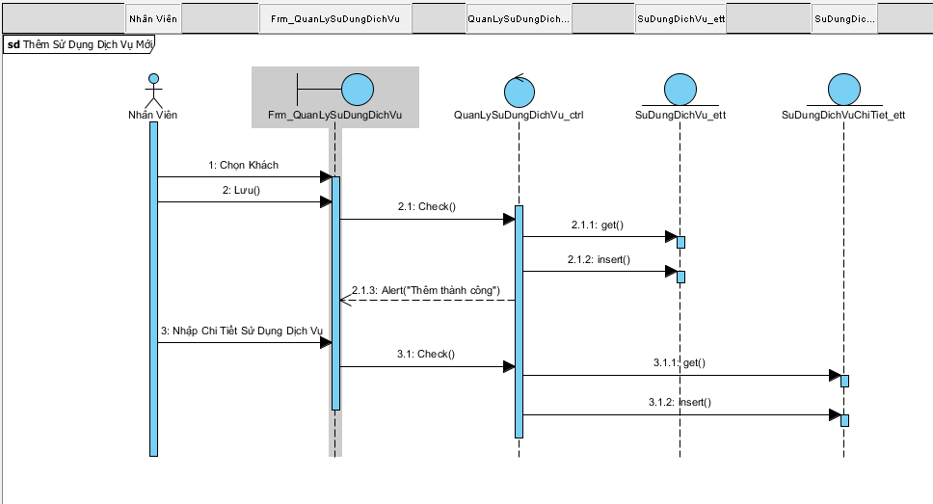

3.3.6.2 Biểu đồ Sequence cho chức năng Sửa Sử Dụng Dịch Vụ

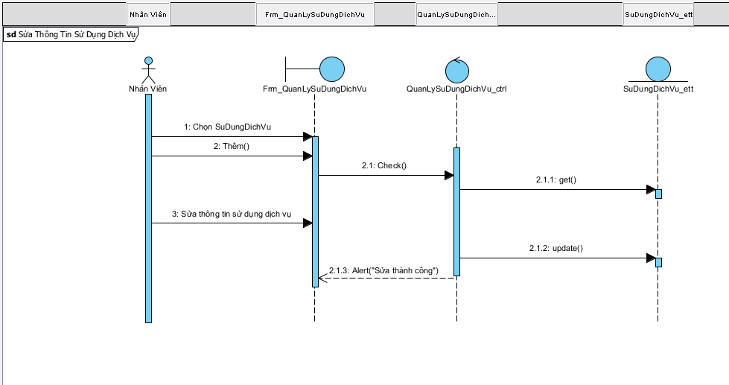

3.3.7 Biểu đồ Sequence cho chức năng Thống Kê Báo Cáo

3.3.7.1 Biểu đồ Sequence cho chức năng Thống Kê dịch vụ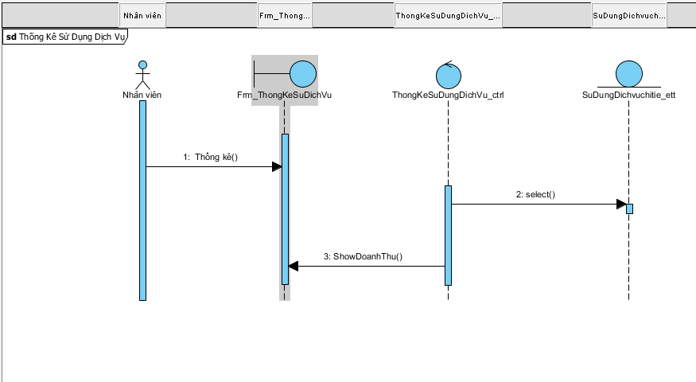

3.3.7.1 Biểu đồ Sequence cho chức năng Thống Kê Sử Dụng Phòng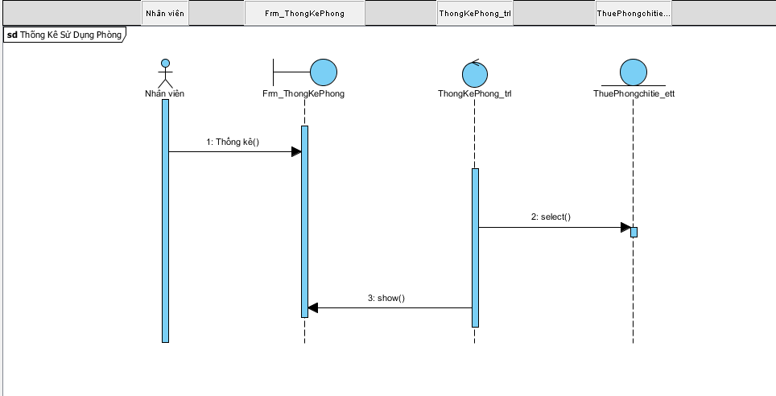

3.4 Biểu đồ Class cho từng chức năng

Biểu đồ lớp là một kiểu biểu đồ cấu trúc tĩnh. Nó thể hiện khía cạnh tĩnh của hệ thống bằng việc biểu diễn các lớp của hệ thống (gồm những phương thức và thuộc tính), giao diện (giữacác lớp) , quan hệ kết hợp và tổng quan hóa.

Các phần tử :

+ Một lớp là một định nghĩa về các đối tượng có chung một cấu trúc và đặc tính hành vi. Một lớp bao gồm một tên, một số lượng các hành vi và một số lượng các phương thức.

+ Thuộc tính : Một thuộc tính là một giá trị được định kiểu và được gán cho từng thể hiện của lớp.

+ Phương thức : Một phương thức là một chức năng có thể được thực hiện bởi các thể hiện của một lớp. Một phương thức có thể có một kiểu trả về trong trường hợp nó trả về một giá trị.

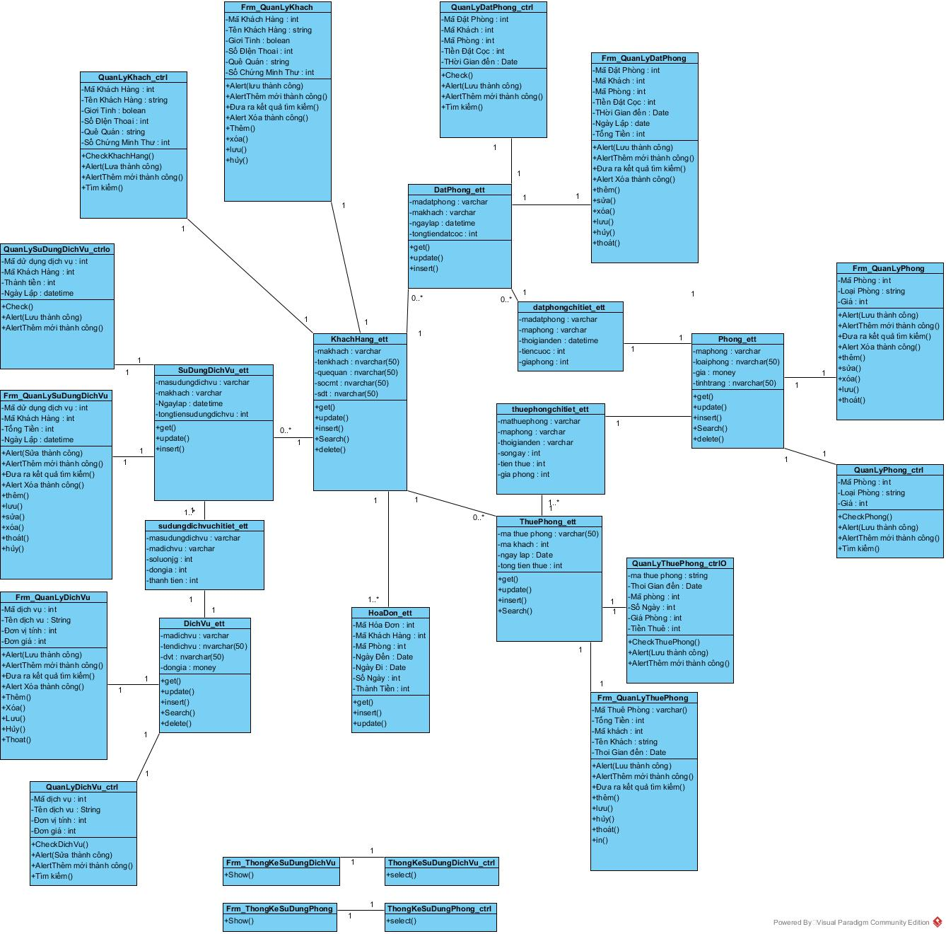

3.5 **Biểu đồ Activity cho từng chức năng**

Một biểu đồ hoạt động chỉ ra một trình tự lần lượt của các hoạt động (activity). Biểu đồ hoạt động thường được sử dụng để miêu tả các hoạt động được thực hiện trong một thủ tục, mặc dù nó cũng có thể được sử dụng để miêu tả các dòng chảy hoạt động khác, ví dụ như trong một Use case hay trong một trình tự tương tác. Biểu đồ hoạt động bao gồm các trạng thái hành động, chứa đặc tả của một hoạt động cần phải được thực hiện (một hành động - action). Một trạng thái hành động sẽ qua đi khi hành động được thực hiện xong (khác với biểu đồ trạng thái: một trạng thái chỉ chuyển sang trạng thái khác sau khi đã xảy ra một sự kiện rõ ràng !). Dòng điều khiển ở đây chạy giữa các trạng thái hành động liên kết với nhau. Biểu đồ còn có thể chỉ ra các quyết định, các điều kiện, cũng như phần thực thi song song của các trạng thái hành động. Biểu đồ ngoài ra còn có thể chứa các loại đặc tả cho các thông điệp được gửi đi hoặc được nhận về, trong tư cách là thành phần của hành động được thực hiện.

3.5.1 Biểu đồ Activity cho chức năng Quản Lý Khách

3.5.1.1 Biểu đồ Activity cho chức năng Thêm Khách

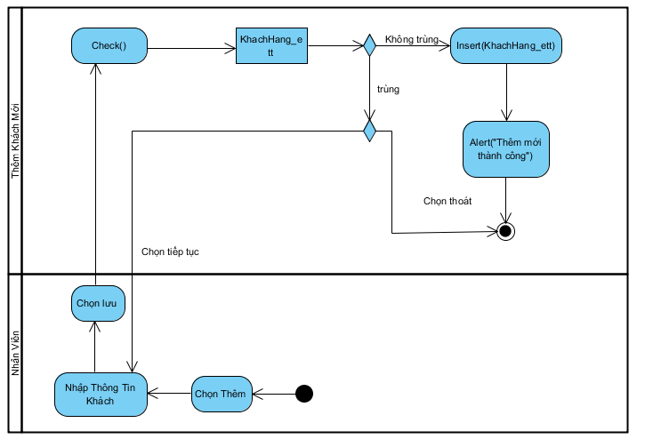

3.5.1.2 Biểu đồ Activity cho chức năng Sửa Khách

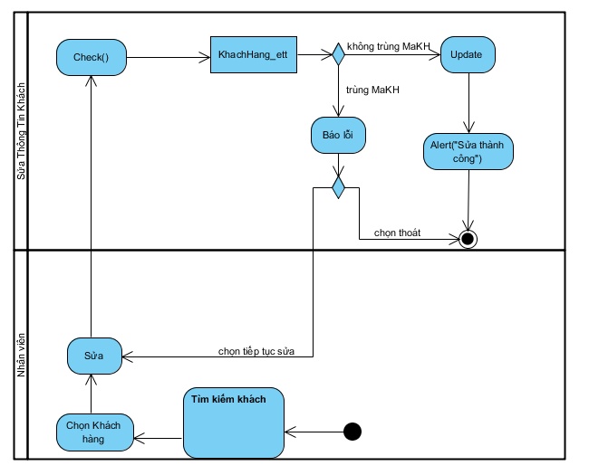

3.5.1.3 Biểu đồ Activity cho chức năng Xóa Khách



3.5.1.4 Biểu đồ Activity cho chức năng Tìm kiếm Khách

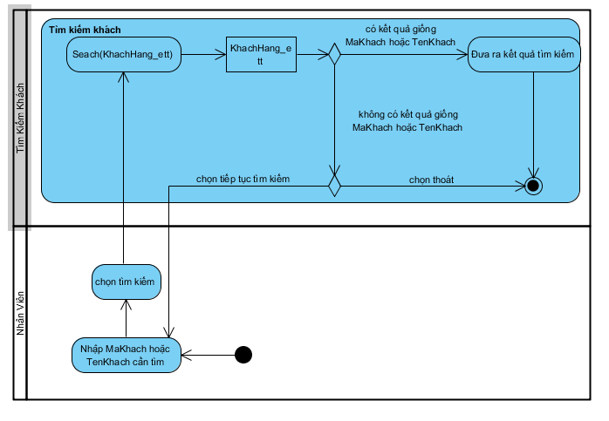

3.5.2 Biểu đồ Activity cho chức năng Quản Lý Phòng

3.5.2.1 Biểu đồ Activity cho chức năng Thêm Phòng

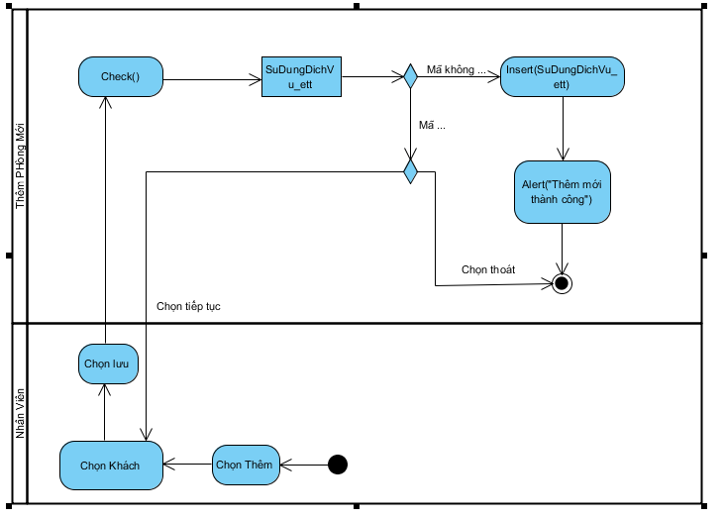

3.5.2.2 Biểu đồ Activity cho chức năng Sửa Phòng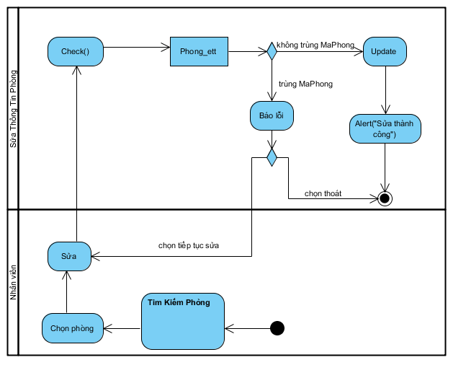

3.5.2.3 Biểu đồ Activity cho chức năng Xóa Phòng

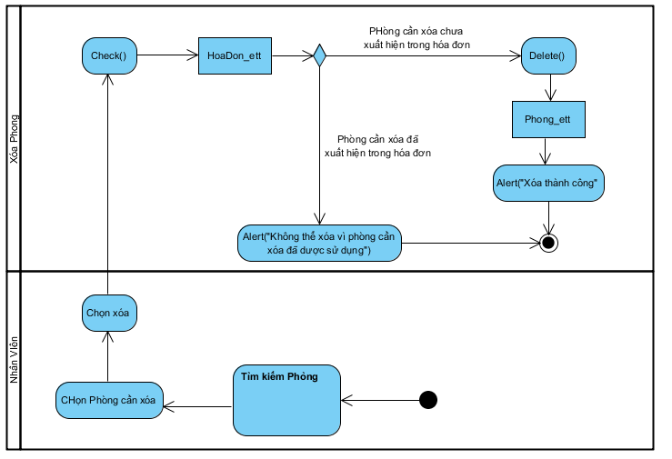

3.5.2.4 Biểu đồ Activity cho chức năng Tìm kiếm Phòng

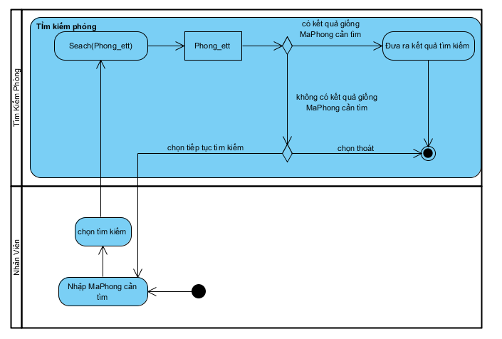

3.5.3 Biểu đồ Activity cho chức năng Quản lý Dịch Vụ

3.5.3.1 Biểu đồ Activity cho chức năng thêm Dịch Vụ

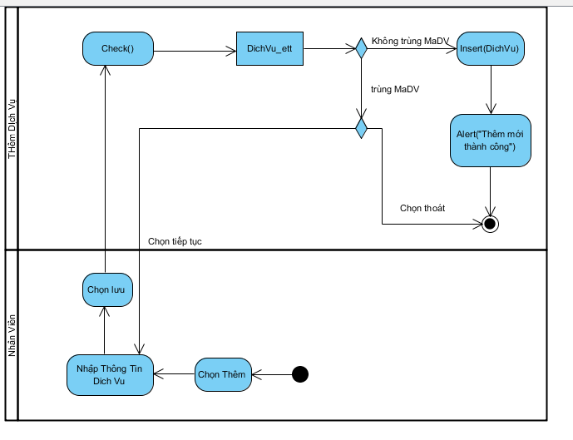

3.5.3.2 Biểu đồ Activity cho chức năng Sửa Dịch Vụ

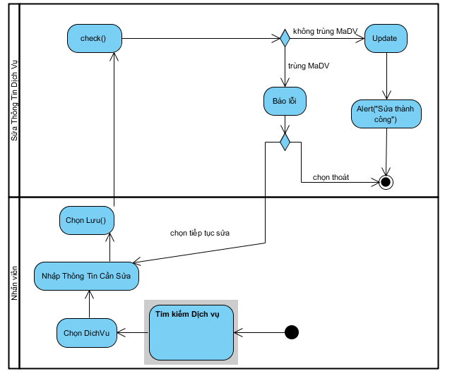

3.5.3.3 Biểu đồ Activity cho chức năng Xóa Dịch Vụ

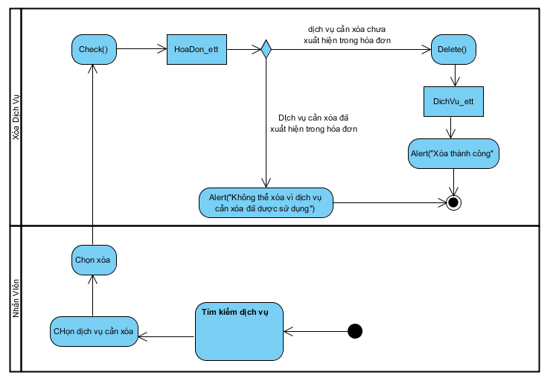

3.5.3.4 Biểu đồ Activity cho chức năng Tìm kiếm Dịch Vụ

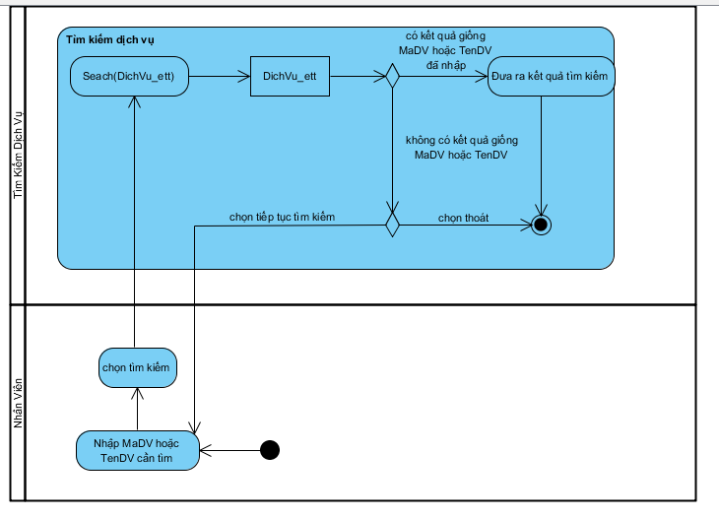

3.5.4 Biểu đồ Activity cho chức năng Quản Lý Đặt Phòng

3.5.4.1 Biểu đồ Activity cho chức năng Thêm Đặt Phòng

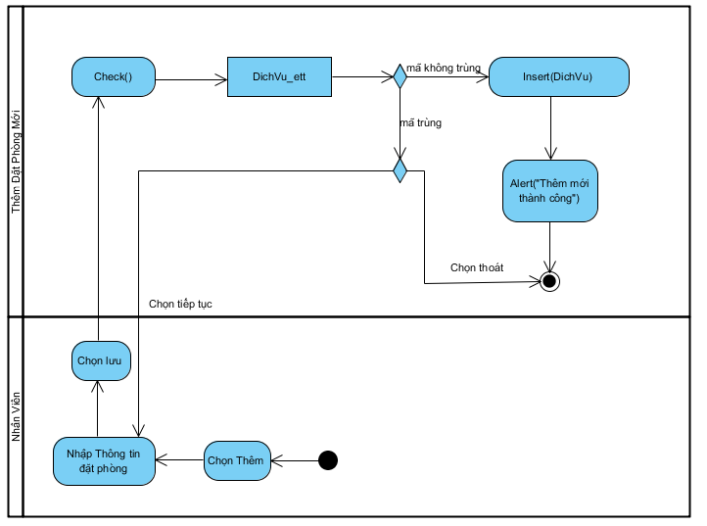

3.5.4.2 Biểu đồ Activity cho chức năng Sửa Đặt Phòng

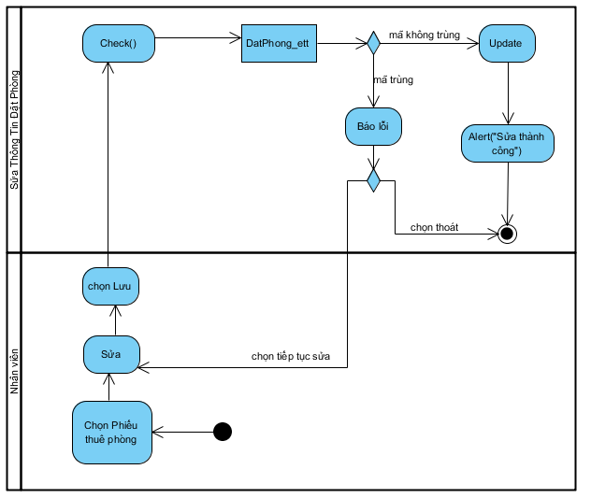

3.5.5 Biểu đồ Activity cho chức năng Quản Lý Thuê Phòng

3.5.5.1 Biểu đồ Activity cho chức năng Thêm Thuê Phòng

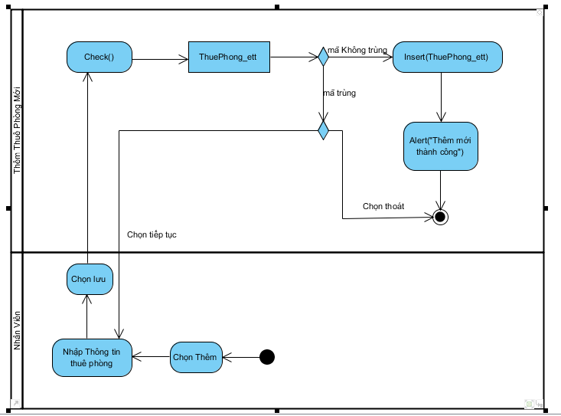

3.5.5.2 Biểu đồ Activity cho chức năng Sửa Thuê Phòng

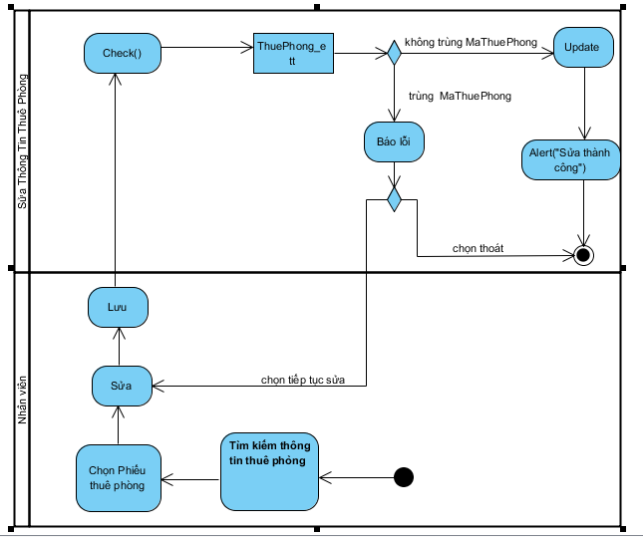

3.5.6 Biểu đồ Activity cho chức năng Quản Lý Sử Dụng Dịch Vụ

3.5.6.1 Biểu đồ Activity cho chức năng Thêm Sử Dụng Dịch Vụ

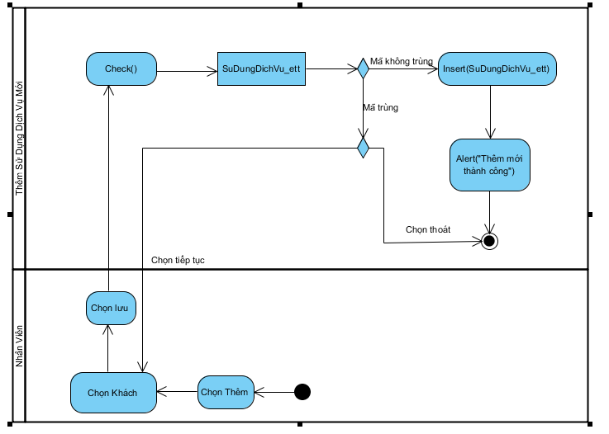

3.5.5.2 Biểu đồ Activity cho chức năng Sửa Sử Dụng Dịch Vụ

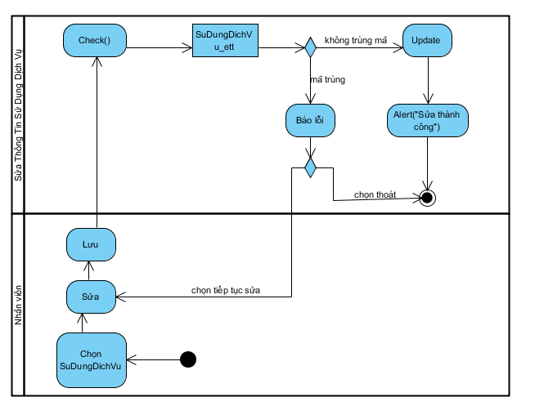

3.5.7 Biểu đồ Activity cho chức năng Thống Kê Báo Cáo

3.5.7.1 Biểu đồ Activity cho chức năng Thống Kê Sử dụng dịch vụ

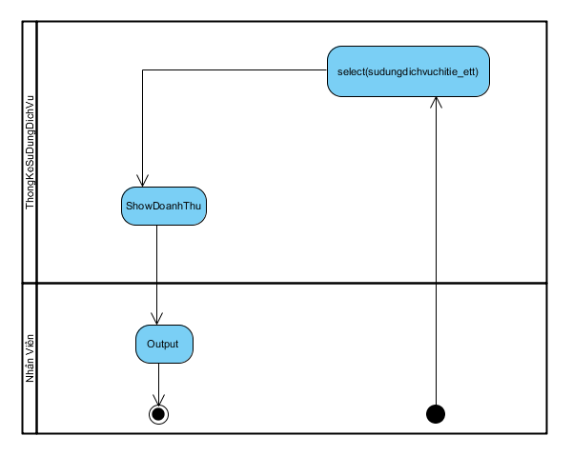

3.5.5.2 Biểu đồ Activity cho chức năng Thống kê Sử Dụng Phòng

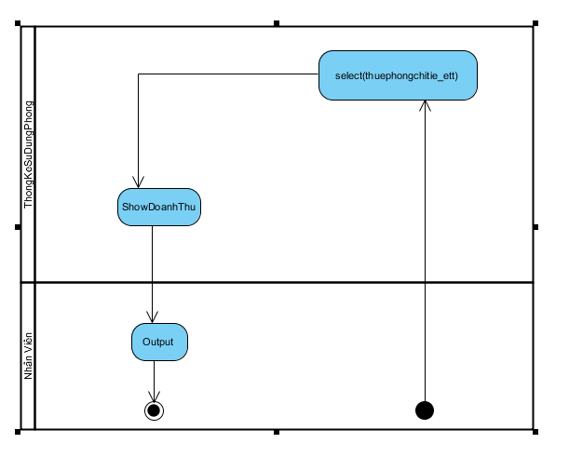

**CHƯƠNG III. Xây dựng chương trình**

1. **Giới thiệu công nghệ**

**1, Ngôn ngữ C#**

Ngôn ngữ C# khá đơn giản, chỉ khoảng hơn 80 từ khóa và hơn mười mấy kiểu dữ liệu

được dựng sẵn. Tuy nhiên, ngôn ngữ C# có ý nghĩa to lớn khi nó thực thi những khái niệm

lập trình hiện đại. C# bao gồm tất cả những hỗ trợ cho cấu trúc, thành phần component, lập

trình hướng đối tượng. Những tính chất đó hiện diện trong một ngôn ngữ lập trình hiện đại.

Hơn nữa ngôn ngữ C# được xây dựng trên nền tảng hai ngôn ngữ mạnh nhất là C++ và Java.

Tóm lại, C# có các đặc trưng sau đây:

- C# là ngôn ngữ đơn giản

- C# là ngôn ngữ hiện đại

- C# là ngôn ngữ hướng đối tượng

- C# là ngôn ngữ mạnh mẽ và mềm dẻo

- C# là ngôn ngữ hướng module

- C# sẽ trở nên phổ biến

**2, Linq**

LINQ to SQL là một phiên bản hiện thực hóa của O/RM (object relational mapping) có bên trong .NET Framework bản “Orcas” (nay là .NET 3.5), nó cho phép bạn mô hình hóa một cơ sở dữ liệu dùng các lớp .NET. Sau đó bạn có thể truy vấn cơ sở dữ liệu (CSDL) dung LINQ, cũng như cập nhật/thêm/xóa dữ liệu từ đó. LINQ to SQL hỗ trợ đầy đủ transaction, view và các stored procedure (SP). Nó cũng cung cấp một cách dễ dàng để thêm khả năng kiểm tra tính hợp lệ của dữ liệu và các quy tắc vào trong mô hình dữ liệu của bạn.

1. Chương trình
2. Giao diện chương trình chính

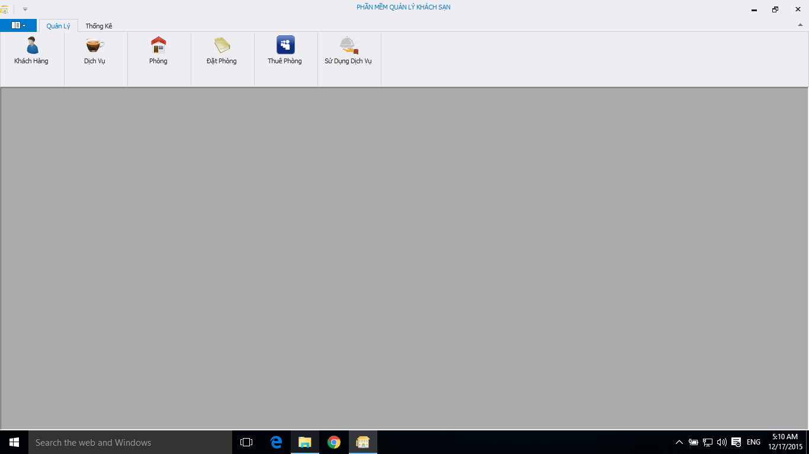

1. Form Quản lí khách

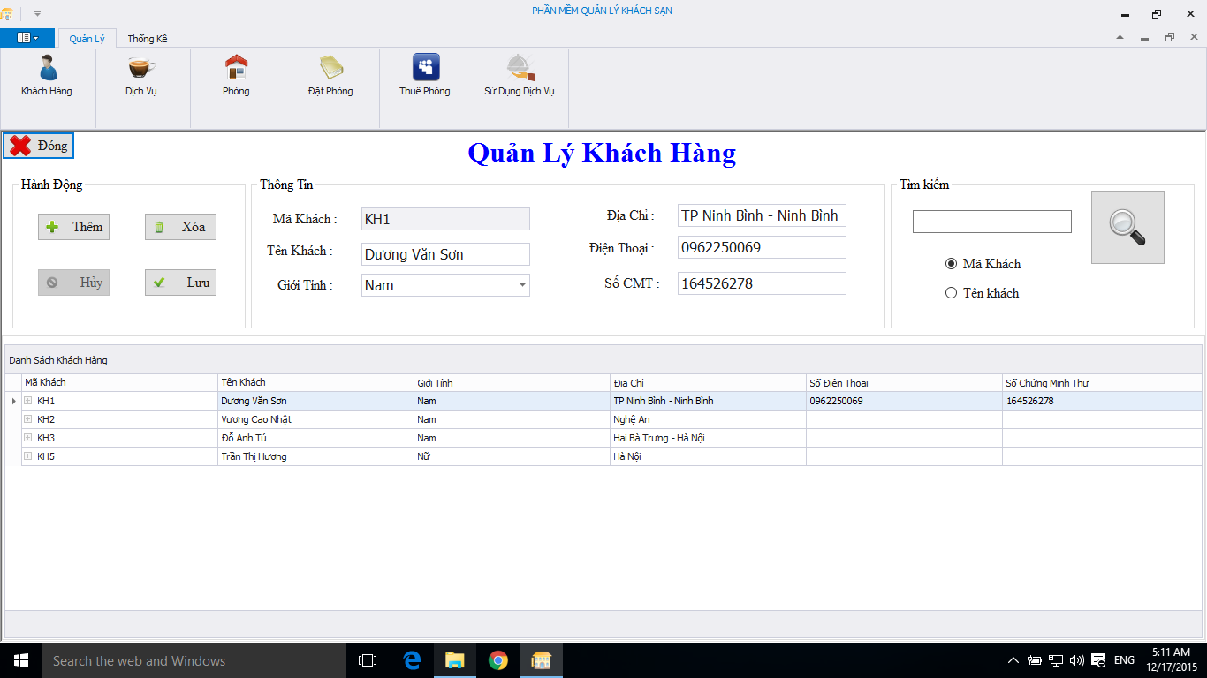

1. Form Quản Lý Phòng

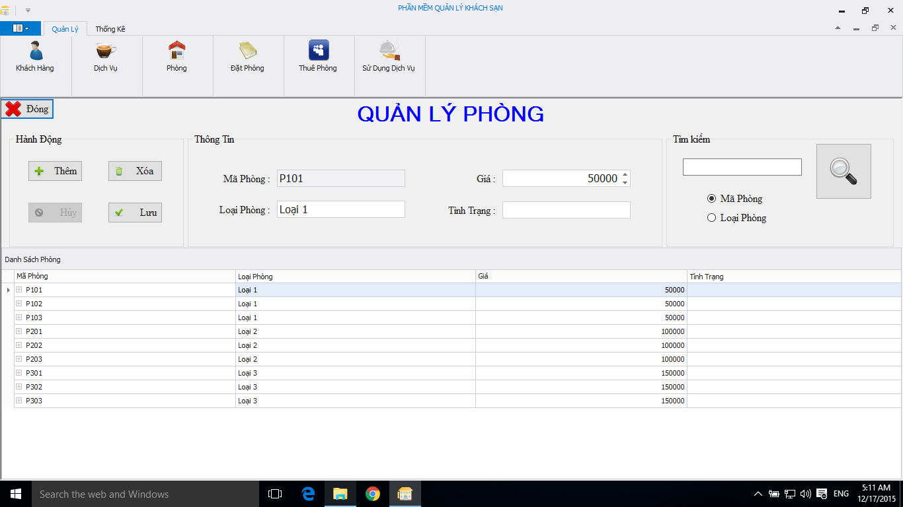

1. Form Quản lý Dịch Vụ

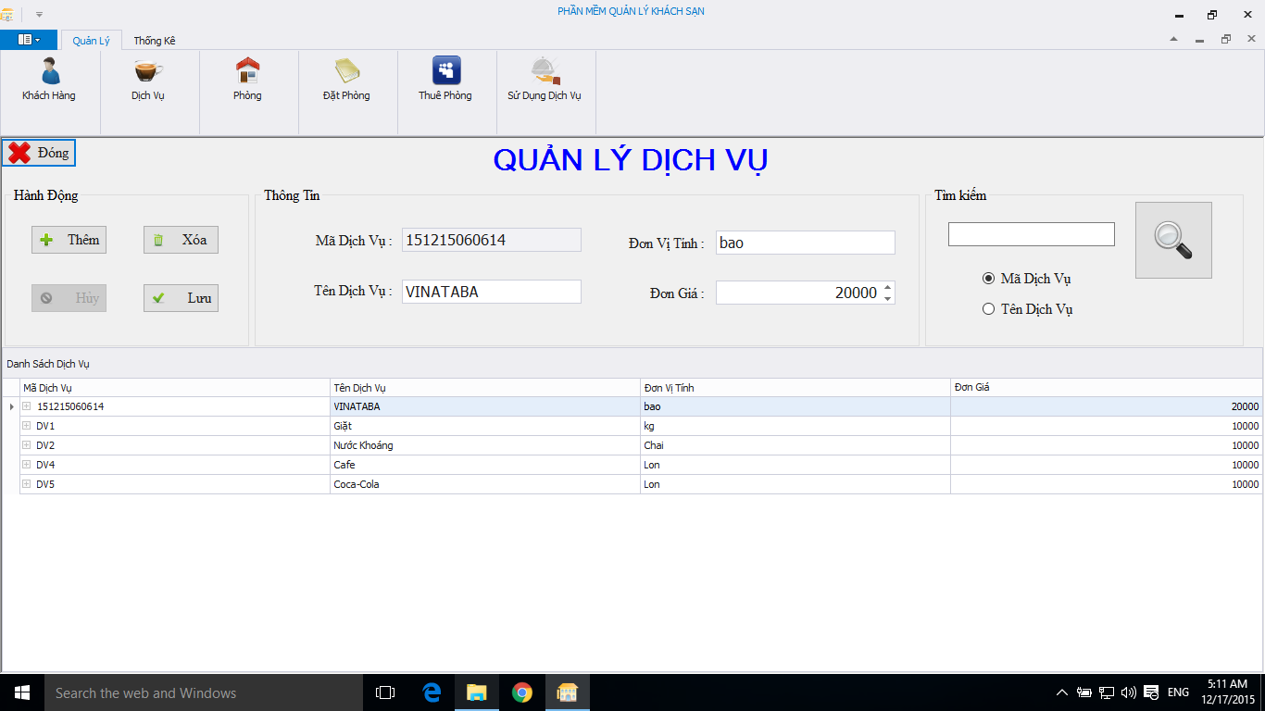

1. Form Quản Lý Đặt Phòng

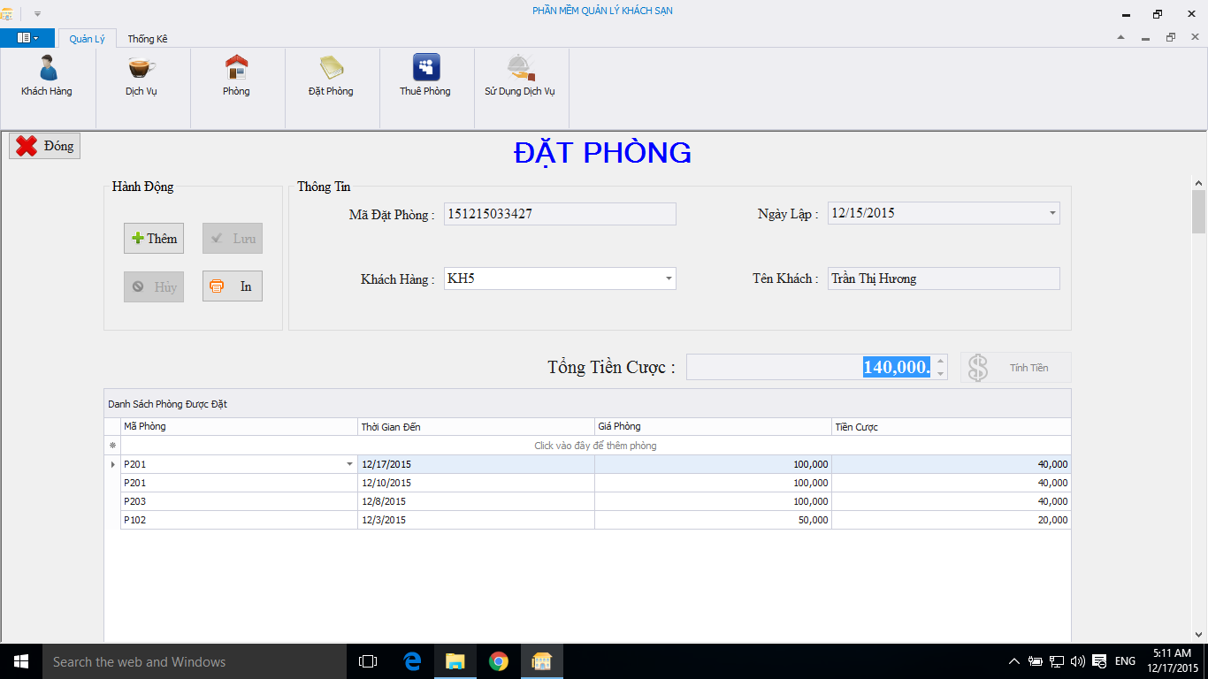

1. Form Quản Lý Thuê Phòng

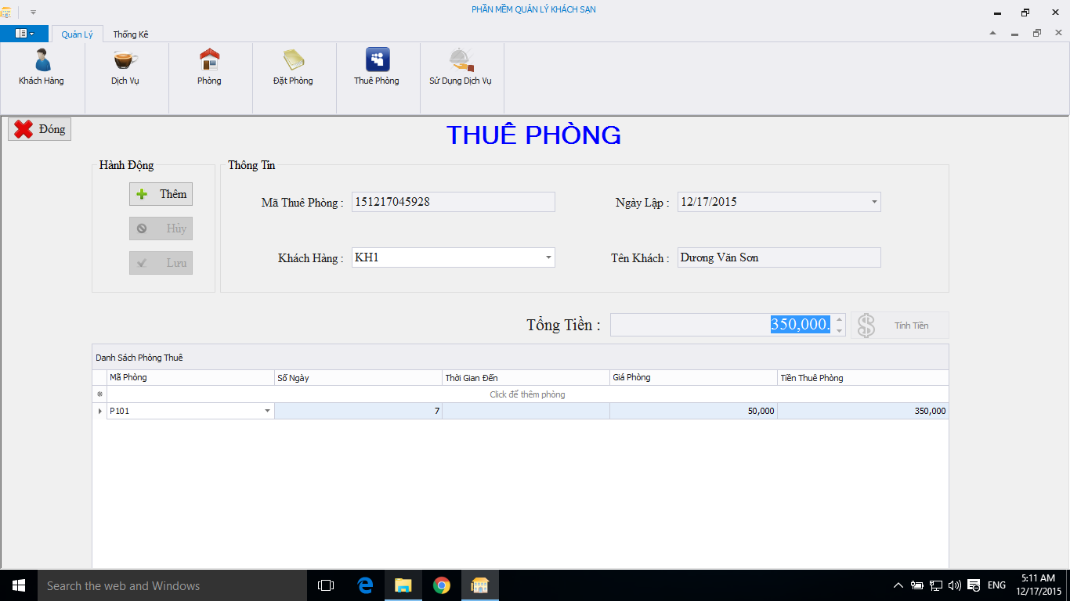

1. Quản Lý Sử Dụng Dịch Vụ

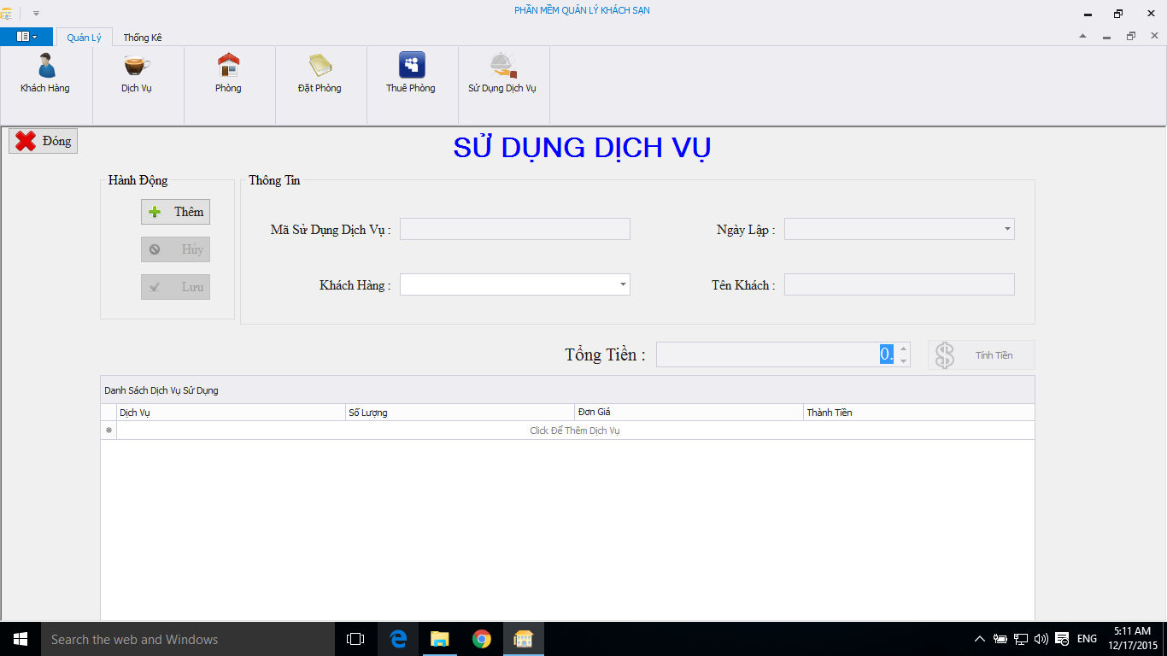

1. Thống Kê sử dụng phòng

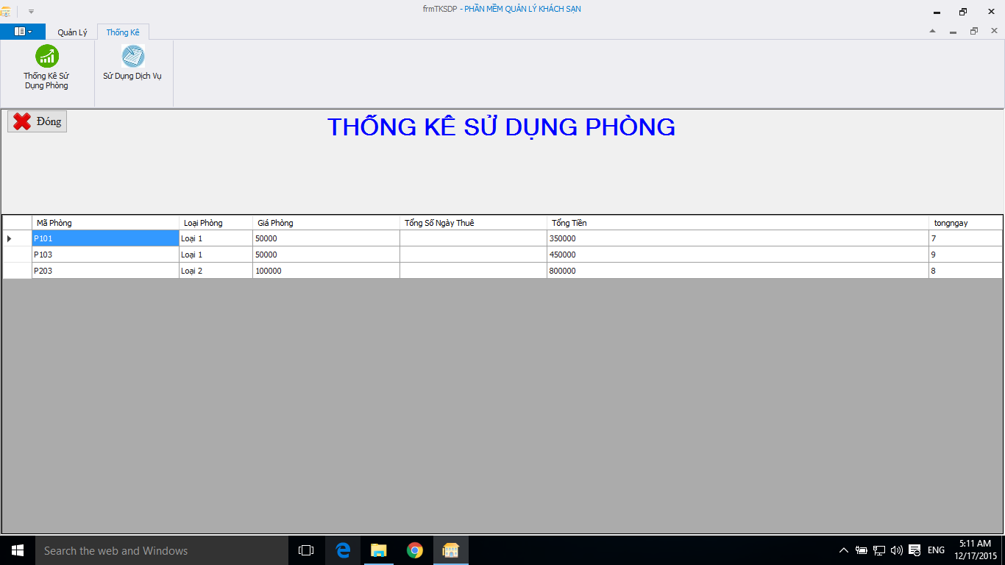

1. Thống Kê sử dụng dịch vụ

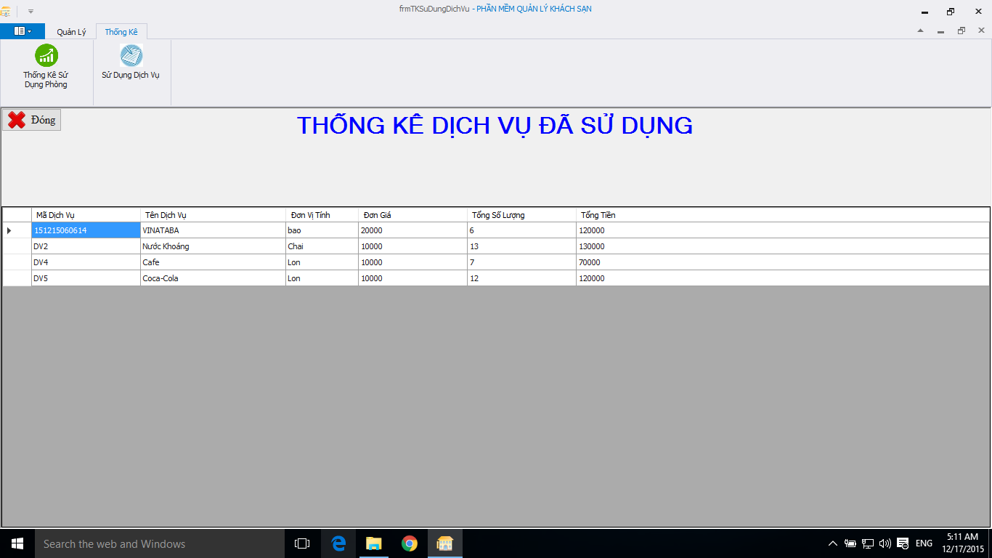

1. KẾT LUẬN

Tác động mạnh mẽ của Công nghệ thông tin đã tạo ra nhiều thay đổi trong đời sống kinh tế xã hội. Trong nền kinh tế thị trường, nền văn hóa xã hội Việt Nam, việc giảm thiểu tối đa nguồn lực và tối ưu hóa hiệu suất làm việc trở thành vấn đề sống còn, việc ứng dụng tin học vào công tác quản lý trở thành sự tất yếu.

Trong đề tài " **Quản lý Khách Sạn",** chúng em nêu lên thực trạng, và đánh giá về công tác tổ chức quản lý khách sạn, và đưa ra giải pháp xây dựng hệ thống quản lý trong khách sạn. Trong điều kiện nhất định, chúng em thực hiện được một số module, sử dụng hệ quản trị cơ sở dữ liệu Microsoft SQL Server, ngôn ngữ lập trình C# (WinForm)

Dù cố gắng hết sức tối ưu hóa, song do nhận thức có hạn, đồ án không thể tránh khỏi những hạn chế và thiếu sót. Chúng em kính mong nhận được ý kiến đóng góp của các thầy cô để chúng em có thể rút ra nhiều kinh nghiệm quý giá hơn.

Một lần nữa chúng em xin chân thành cảm ơn các thầy, cô giáo, đặc biệt là cô Trần Khánh Dung -Bộ môn Công Nghệ Phần mềm đã tận tình hướng dẫn, tạo điều kiện tối đa để chúng em hoàn thành đồ án.